
Игры для профилактики дисграфии у детей старшего дошкольного возраста
Ребенок с дисграфией допускает большое количество ошибок в речи и письме. Дисграфия мешает детям освоить грамоту в начальной школе: они пропускают и добавляют буквы, не дописывают или искажают слова. Чтобы научить ребенка воспринимать, произносить и в дальнейшем писать лексические единицы. Для этого необходимо сформировать у него оптико-пространственную ориентацию, а затем научить динамически и ритмически организовывать движения.
Коррекционно-развивающие игры помогают развить оптико-пространственную ориентацию, слоговую структуру слова, сформировать моторные функции.
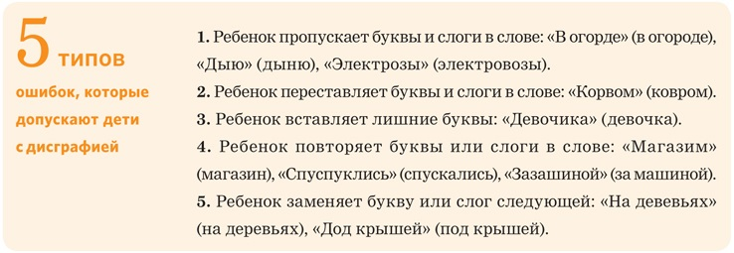

Игры на развитие оптико-пространственной ориентации



Повернитесь спиной к детям и попросите повторять за вами. Сначала покажите симметричные движения: обе руки в стороны, обе руки на пояс, обе руки за голову. Затем перейдите к несимметричным: одна рука в сторону, другая – на пояс; одна рука на плечо, другая – в сторону; одна рука на плечо, другая – на пояс.



С помощью зеркала перемещайте солнечный зайчик по комнате. Попросите детей называть расположение зайчика, например: «Зайчик высоко, зайчик низко. Зайчик далеко, зайчик близко».



Раздайте детям листы бумаги и простые карандаши. Попросите выполнить ваши инструкции, например: «Нарисуй треугольник, круг, треугольник, круг. Продолжи дорожку» или «Нарисуй два треугольника, один круг. Продолжи дорожку».

Раздайте детям наборы геометрических фигурок разной величины. Предложите детям выполнить действия с фигурами, например: «Положи маленький круг, средний, большой. Продолжи ряд».



Раздайте детям листы бумаги и цветные карандаши. Попросите нарисовать коврики по инструкции: «Нарисуй синий круг в середине листа. Сверху от круга – красный квадрат. Снизу от круга – зеленый треугольник. В каждом углу коврика – по одному маленькому желтому кругу».



Приготовьте каждому по две полоски: короткую и длинную. Раздайте изображения домиков и зайцев, которые находятся близко и далеко друг от друга. Попросите выбрать дорожку к домику для зайчика и объяснить почему. Например, ребенок отвечает: «Этот зайчик далеко от домика, ему нужна длинная дорожка. Этот зайчик близко – ему нужна короткая дорожка».
сайт:e.psihologsad.ru

